GUÍA DE TALLER N° 5
“Profilaxis”

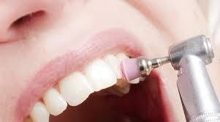

ASIGNATURA:

PROMOCIÓN Y PREVENCIÓN EN SALUD BUCAL

DIRIGIDO A:

Alumnos de Técnico superior en Odontología

INTRODUCCIÓN

El principal agente que causa las enfermedades bucales es el biofilm. Para prevenir las enfermedades, tales como la caries o las enfermedades periodontales hay que controlar este biofilm. Este se puede realizar de manera profesional en la clínica dental.

Es importante recalcar, que el técnico en odontología debe estar preparado y debe manejar esta técnica, ya que el odontólogo puede delegar estas tareas y de tal forma participa de forma activa en la prevención de salud bucal de la población.

Competencias Asociadas a la Asignatura

1. Fomentar la salud bucodental mediante actividades de promoción y prevención según las necesidades de la población e indicaciones del odontólogo a cargo.

Unidades de Competencias Asociadas a la Asignatura

- Reconocer las patologías de origen odontológico de mayor prevalencia en la población.
- Identificar las diferentes acciones que se realizan para fomentar, mantener y recuperar la salud bucal de la población.
- Participar de forma activa en los diferentes protocolos de prevención delegadas por el profesional a cargo o necesidades de la institución e Implementar acciones de prevención

PROCEDIMIENTOS ASOCIADOS

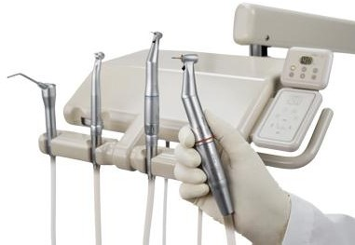
Para realizar la profilaxis, lo primero que se debe realizar es la desinfección de la unidad dental. Posteriormente, realizar lavado de manos clínico y colocarse las barreras universales. Después, hay que ordenar los materiales e instrumentales:

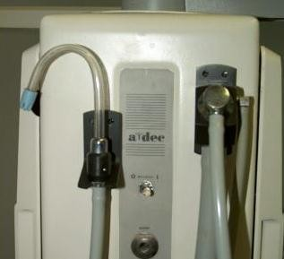
  - - Conectar el micromotor con el contraangulo a la unidad dental

2.- Colocar vaso plástico y eyector para el paciente

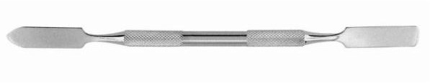
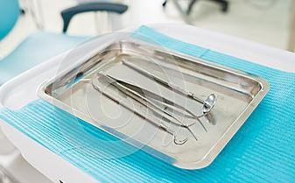3.- Ordenar el bracket del sillón (mesa) con lo siguiente:
Bandeja de examen Vaso Dappen Espátula

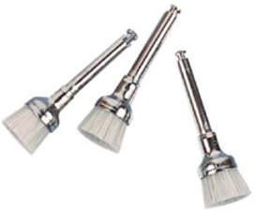
Pasta profiláctica Escobillas de profilaxis Algodonero y basurero

A continuación, una vez puesta la pasta profiláctica en el vaso dappen, se unta la escobilla. La pasta se esparce por los dientes y se acciona el micromotor, realizando una limpieza en orden de distal a mesial, y pasándola por todas las caras de los dientes. El paciente debe tener puesto el eyector para no ahogarse. Una vez terminada la profilaxis, se le solicita al paciente que se enjuague.
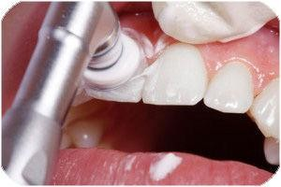

- Reflexión del estudiante al final del taller:
Tras finalizar las actividades de este taller, te invitamos a contestar en el espacio indicado las siguientes preguntas de reflexión:

- ¿Sientes que lograste los aprendizajes planteados por el docente al inicio del proceso? Describe brevemente.

- Enumera las nuevas habilidades que adquiriste con este taller

- ¿Mis características personales (positivas o por mejorar) fueron un aporte al grupo en el desarrollo de las actividades? Justifica brevemente.

